В муниципальном автономном общеобразовательном учреждении №5 «Гимназия» в 2016-2017 учебном году первоклассники будут обучаться по четырем УМК:
УМК «Школа России»:
1. Реализует Федеральный компонент содержания образования и охватывает все образовательные области, включая такие инновационные для начальной школы, как информатика и иностранный язык.
2. Учебно-методическому комплекту приданы такие качества, как фундаментальность, надёжность, стабильность, открытость новому, которые должны стать неотъемлемыми характеристиками начальной школы.
3. Сочетает традиционные наработки и новейшие достижения по психологии, педагогике, включает в себя элементы развивающего мышления.
4. Представляет собой целостную модель начальной школы, построенную на единых концептуальных основах и имеющее полное программно-методическое обеспечение.

УМК «Планета знаний»
1. Полностью реализует Федеральный государственный образовательный стандарт начального общего образования.
2. Содержание программы ориентировано на стимулирование и поддержку эмоционального, духовно-нравственного и интеллектуального развития и саморазвития ребенка; на создание условий для проявления самостоятельности, инициативности, творческих способностей ребенка в различных видах деятельности.
3. Учебный материал и структура его представления, разнообразные творческие задания обеспечивают дифференциацию обучения, т.е. создают условия для индивидуального развития каждого ребенка.
4. В УМК созданы условия для наиболее полного (с учетом возраста) ознакомления с достижениями и развитием культуры современного общества и формирования разнообразных познавательных интересов.

В основе развивающей системы Л.В.Занкова лежит идея слить обучение, воспитание и развитие в единый процесс:
1. Обучение на более высокой степени трудности.
2. Изучение материала более быстрым темпом.
3. Ведущая роль теоретических знаний.
4. Осознание процесса учения.

УМК системы развивающего обучения Д.Б.Эльконина – В.В.Давыдова входит в единую систему учебников по основным предметам начальной школы, обеспечивающих системно-деятельностный подход и развивающий характер обучения:

1. Реализует уникальную методику преподавания предмета, разработанную ведущими педагогами психологами России.
2. Формирует контрольно-оценочную самостоятельность младших школьников.
3. Полностью соответствует ФГОС начального общего образования
4. Содержание учебных предметов вводится не через объяснение понятий и терминов, а через пробы и поиски самих учеников, совместный поиск новых, отсутствующих у детей способов действий.

Учителя начальных классов муниципального автономного общеобразовательного учреждения №5 «Гимназия», которые ведут набор детей в первый класс на 2016-2017 учебный год:

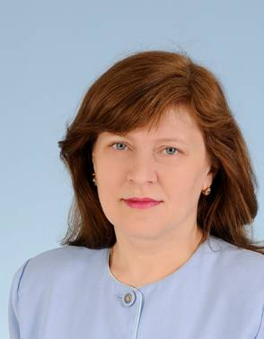 | Беляева Алеся Вячеславовна  Образование высшее, первая квалификационная  категория; окончила в 2001 году  Нижневартовский педагогический институт по специальности «Учитель начальных классов».  Стаж работы – 20 лет.  Награждена благодарственным письмом  Департамента образования и молодёжной  политики ХМАО –Югры.  УМК: «Школа России»
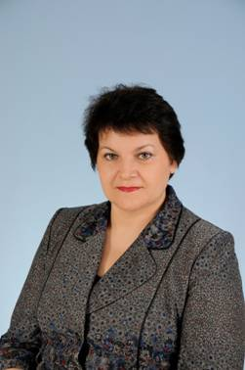 | Данилова Марина Геннадьевна  Образование высшее, первая квалификационная категория, окончила Башгоспединститут, факультет «Педагогика и методика начального обучения» 1987 г.  Стаж работы -28 лет.  Награждена Почётной грамотой Департамента образования и молодёжной политики ХМАО-Югры, Дипломом «Учитель цифрового века».  УМК: «Школа России»
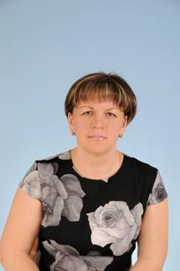 | Русанова Светлана Вадимовна  Образование - высшее, первая квалификационная категория; окончила Нижневартовский ГПИ, 2004 г.,  «учитель начальных классов».  Педагогический стаж - 25 лет.  Награждена Почетной грамотой Департамента образования и молодёжной политики ХМАО-Югры  УМК «Планета знаний»
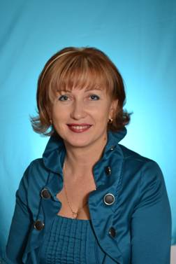 | Глоба Марина Семеновна  Образование: высшее, высшая квалификационная категория; окончила Криворожский государственный педагогический институт по специальности «Педагогика и методика начального обучения с дополнительной специальностью «музыка».  Стаж работы: 22 года.  Награждена Почетной грамотой Департамента образования и молодежной политики Ханты-Мансийского автономного округа – Югры.  УМК: Образовательная система Л.В. Занкова
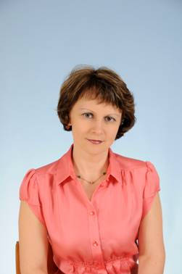 | Семенюта Светлана Борисовна  Образование: высшее, первая квалификационная категория; окончила Тобольский государственный педагогический институт им. Д. И. Менделеева по специальности «Педагогика и методика начального обучения», присвоена квалификация учитель начальных классов 10.06.1995.  Стаж работы: 24 года.  УМК: образовательная система развивающего обучения Д.Б.Эльконина – В.В.Давыдова

